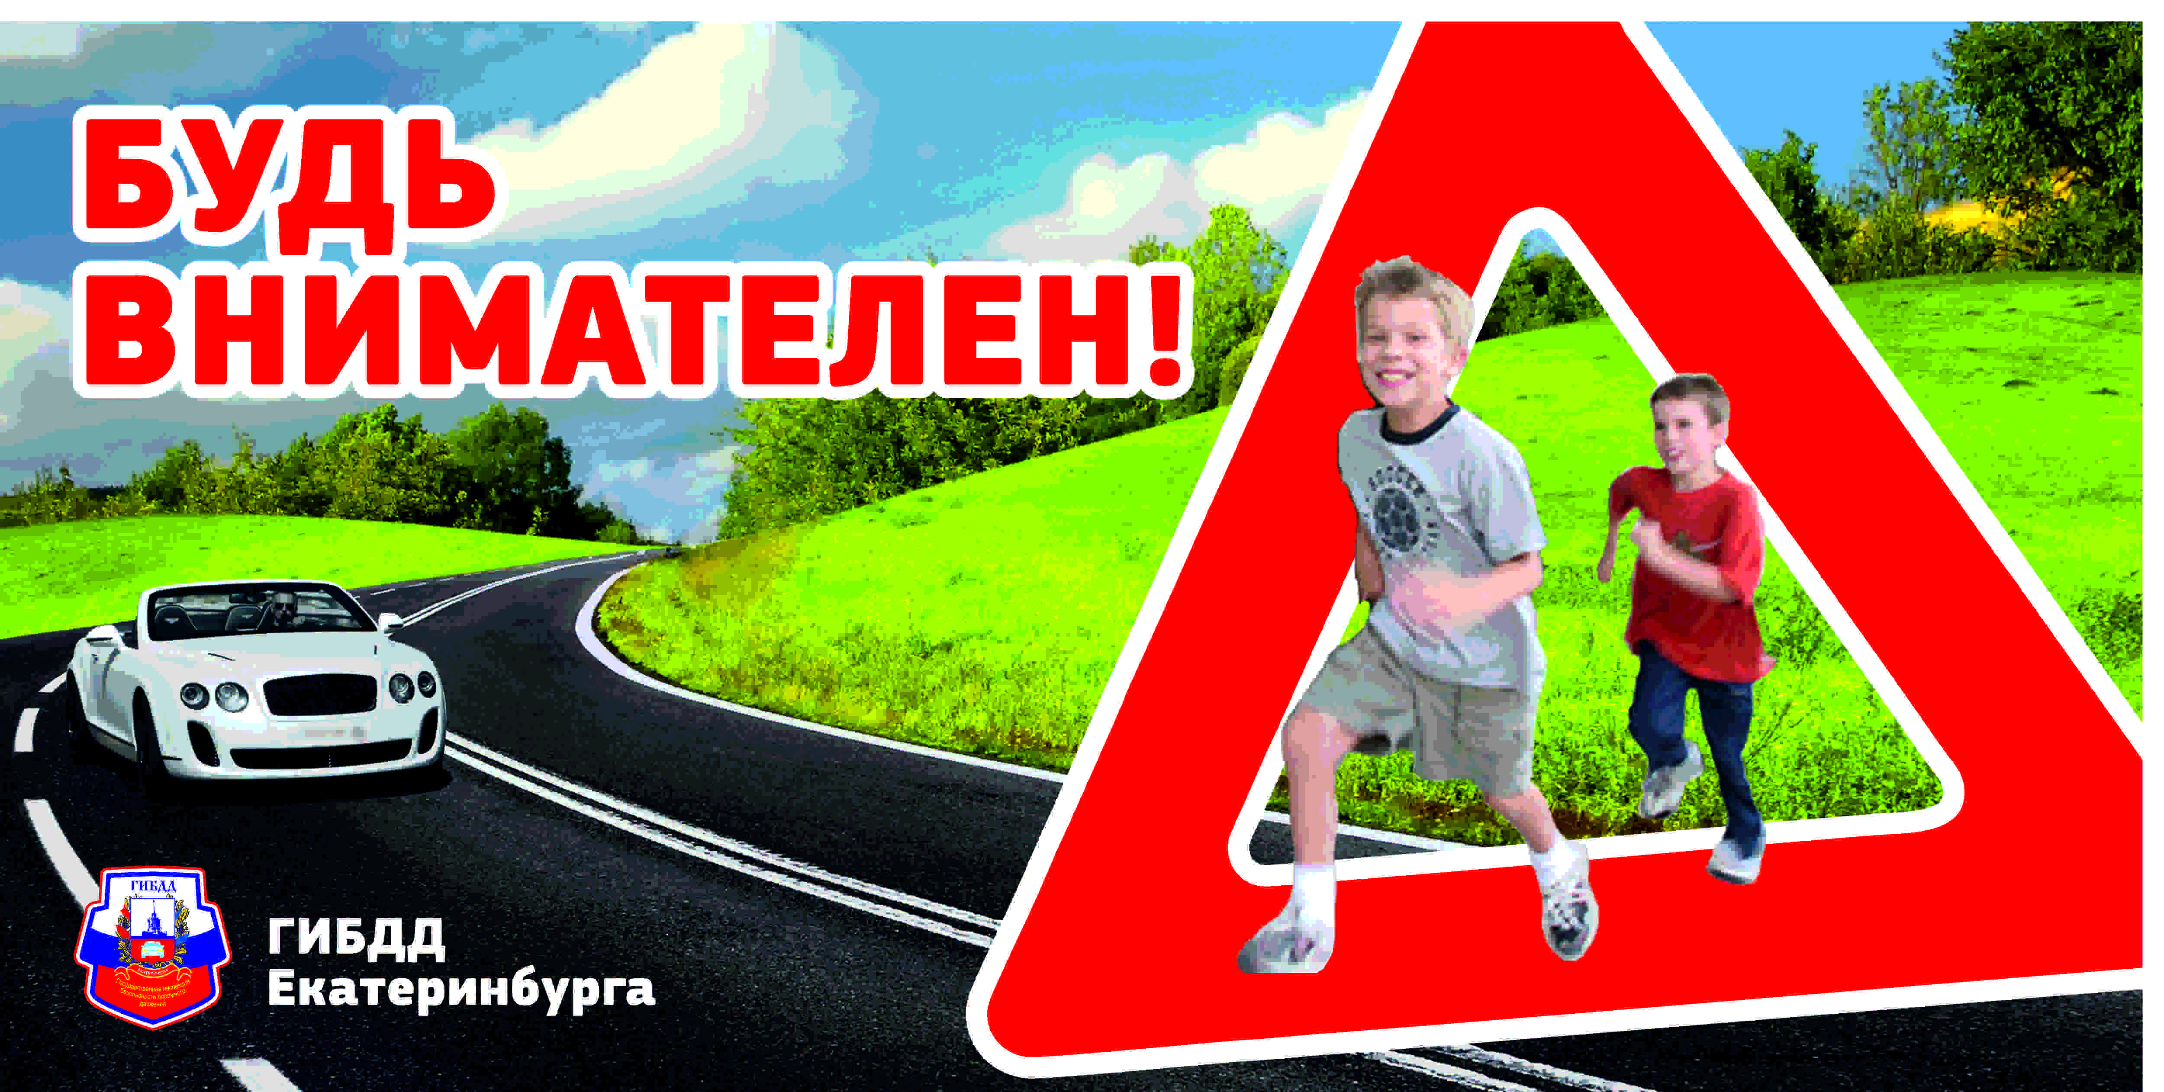

Дорогой друг,
эта памятка разработана для тебя!

Задача ГИБДД – все время напоминать, как правильно вести себя на улице, чтобы не попасть в беду.
Первым долгом ты должен запомнить, что на дороге нужно быть предельно внимательным и уметь правильно ориентироваться, потому что нет правил, способных предусмотреть все возможные ситуации, в которые ты можешь попасть на дороге.
Однако, ты всегда должен придерживаться следующих правил:
–Переходи дорогу только на зеленый сигнал светофора, когда для пешехода включен «ЗЕЛЕНЫЙ», для водителя горит «КРАСНЫЙ». Видя красный сигнал светофора, водитель останавливается и ждет, пока перейдут дорогу пешеходы.
–Переходи дорогу только на перекрестках и по пешеходным переходам. Водитель знает, что в этих местах разрешается движение пешеходов, и снижает скорость, бывает более внимательным.
–Переход начинай, убедившись, что автомобилей нет или они остановились, чтобы уступить тебе дорогу. Во время перехода смотри по сторонам, не останавливайся и будь внимателен.
–Переходи дорогу спокойным, ровным шагом. Никогда не беги – когда человек бежит, ему трудно наблюдать за машинами. Кроме того, ты можешь споткнуться и упасть.
–Не переходи дорогу наискосок – ты поворачиваешься спиной к машинам и можешь их не увидеть.
–Всегда останавливайся перед тем, как выйти на проезжую часть. Посмотри налево – твоему обзору могут мешать растущие у обочины кусты, стоящие автомобили, особенно крупногабаритные, киоски или крутые спуски. Всегда будь готов к тому, что из-за них может выехать автомобиль.
–Никогда не торопись перейти дорогу, заметив друзей, родственников, нужный тебе транспорт, или, подходя к дому, ты можешь не заметить автомашину, которая в этот момент едет по дороге.
–Опасно переходить дорогу, держась за руки с товарищем, потому что при появлении опасности вы можете начать тянуть друг друга в разные стороны и потеряете самые ценные секунды.
–Часто тротуар пересекает въезд во двор через арку. В этом случае можно не заметить выезжающий со двора автомобиль. Нужно остановиться, убедиться, что машин нет, и только потом продолжать движение.

ВНИМАНИЕ! ГОРКА!

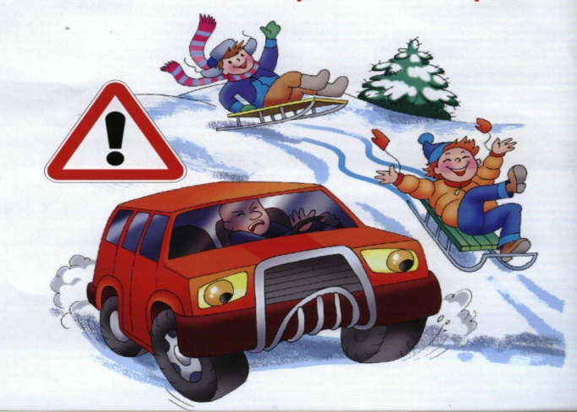
Вас девчонки и мальчишки,
ждут морозные деньки,
Пусть не знают передышки санки, лыжи и коньки,
Вы, ребята, наша смена,
Вам немало брать вершин,
Но катайтесь, непременно,
там, где нет автомашин!

РЕБЯТА!
Приближается самый чудесный и веселый праздник - Новый год.
А самое главное - скоро каникулы!
Конечно, в такую пору трудно усидеть дома, ведь зимой можно придумать столько интересного: стоить ледяные замки,
играть в снежки, кататься на лыжах и санках.
Однако, чтобы ваше праздничное настроение не омрачила беда, нужно помнить нехитрые, но важные правила о том,
как нужно вести себя во время зимних прогулок.

ВОТ ОНИ:
- Переходить проезжую часть необходимо очень осторожно, не торопясь и внимательно глядя по сторонам. Зимняя дорога, особенно обледеневшая, таит опасности и для водителей, и для пешеходов.
- Очень опасно кататься на санках и лыжах со склонов и горок, находящихся вблизи дороги: запросто можно угодить под колеса автомобиля. Городская елка, парк или просто двор - лучшие места для отдыха.
- Особенно внимательным нужно быть в снегопад. Водитель с трудом видит проезжую часть перед собой и может сбить неожиданно появившегося пешехода.
- Ни в коем случае не цепляйтесь за борта автомашин, за прицепное устройство троллейбусов и трамваев. Это очень опасная забава, которая может закончиться для вас печально.

Соблюдайте эти правила и пусть ваши каникулы
пройдут весело и с пользой!

